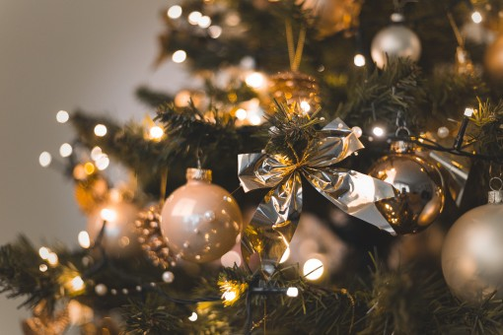

NYHEDSBREV DECEMBER 2025

Så nåede vi igen december, en måned med hygge og travlhed både her i børnehaven og hjemme. Her i børnehaven, prøver vi som sædvanlig at skabe en hyggelig måned uden for meget travlhed for børnene. Derfor bliver vores planlagte aktiviteter også lidt mindre end vi plejer.
November er blevet brugt på at øve på sangene til vores koncert, og lave de flotteste lanterner og Mellemstuen havde øvet Lucia, så vi var klar til vores traditionsrige lanternefest.
D. 24. november blev det endelig tid til lanternefesten, Alle børnene glædede sig til at vise deres lanterner frem og synge alle de sange de havde øvet på så længe. Selvom det var lidt koldt og regnen ikke helt ville holde sig væk, blev det en meget stemnings fuld eftermiddag, med et meget fint Luciaoptog. De var meget nervøse, men klarede det bare til UG med kryds og slange. Og bagefter en super flot koncert fra alle børnene i børnehaven. I kan godt være stolte af jeres dejlige børn. Det er mange mennesker de stiller sig op foran og gør deres allerbedste.
Det var samtidig årets sidste forældrekaffearrangement, derfor vil vi gerne benytte lejligheden til at sige tak for alle jeres bidrag til vores kaffeborde i løber af året og selvfølgelig sige tak for jeres altid store opbakning til børnehaven.
D. 27. november blev det tid til årets juletræstur. Vi var så heldige at Claus kom og tog med os ud for at finde juletræet, det sætter vi meget stor pris på. Desværre mødte vi ikke julemanden, men da vi havde fundet det fineste juletræ, gik vi rundt om det og sang nogle sange og håbede at julemanden kunne høre det. Til sidst bandt vi en rød sløjfe rundt om en af grenene på træet, og håbede, at julemanden ville finde det og flyve det hjem til børnehaven i sin kane. Måske allerede inden vi nåede hjem igen. Og minsandten om ikke det flotte træ lå hjemme på legepladsen, da vi kom tilbage til børnehaven igen. Vi kunne jo kende det på den røde sløjfe. Der var også flere af børnene der synes de så julemanden og hans kane på vejen hjem, så magien findes stadigvæk.
D. 1. december, fik vi besøg af julemanden, han var ked af, at han ikke havde set os da vi var ude og vælge juletræ. Så han skulle lige se om vi havde fået sat det op og pyntet det. Han synes det var blevet mægtigt flot og så havde han godteposer med til alle børnene.
D. 4. december skal vi i Simon Peters Kirken og synge julesange og hygge. Børnene skal være i børnehaven senest kl. 8.15. vi kommer tilbage til børnehaven og spiser frokost, så det er bare almindelige madpakker den dag.
D. 15. december skal Mellemstue-børnene igen i år på Peder Lykke Plejecenter, hvor skal de sprede lidt julestemning ved at gå Lucia for beboerne/brugerne. Dette plejer at være en stor oplevelse for både børnene og beboerne.
D. 16. december holder vi årets store julefest. Den dag skal vi selvfølgelig have risengrød. Når maden er spist, skal vi selvfølgelig feste, med sange, dans på stolene, dans om det flotte juletræ, spise julegodter og høre julehistorier, og hygge. Derfor ingen madpakker den dag.
Her i december vil Brumbasse og Sommerfuglebørnene, få en lille nisse med hjem på skift. Der følger en stykke papir med, hvor I kan skrive en lille historie om nissens besøg hos det enkelte barn. Historierne vil blive læst op for hele gruppen dagen efter.
Ud over de datoer der er nævnt, skal vi selvfølgelig hygge med kalenderlys og kalender historier. Alle børnene skal også lave lidt julegaver og julepynt. Julegaverne er selvfølgelige super – hemmelige, så ikke noget med at spørge for meget. Hvor meget det enkelte barn når afhænger af flere ting. Først og fremmest skal det være hyggeligt, og det skal foregå i en ikke stressende atmosfære. Vi ved af erfaring, at børnene i løbet af december bliver budt på mange spændende oplevelser uden for deres børnehavetid. Derfor tror vi også, det er meget vigtigt at vi i børnehaven prøver at tage tempoet lidt ud af hverdagen. Så hele familien kan følge med og nyde julen når vi når så langt.

Husk vores eneste lukkedag fredag d. 16-01-2026.

Ellers er det bare at ønske alle en rigtig glædelig december.

